**Universidad Autónoma de Tamaulipas**

**Facultad de Ingeniería Tampico**

**ASIGNATURA**

**Diseño Electrónico Basado en Sistemas Embebidos**

8vo. Semestre – Grupo “G”

2025 -1

**TRABAJO**

**Desarrollo de Prácticas y Proyectos**

**UNIDAD 2 – PROGRAMACIÓN BASICA**

**Docente:** Dr. García Ruiz Alejandro H.

|  |  |
| --- | --- |
| **Integrante del Equipo** | **Nivel de Participación** |
| Ortiz Doria Efrain Alejandro | 35 |
| Cristhian Michel Sandoval Vázquez | 35 |
| Luis Fernando Cruz Bonifacio | 15 |
| Adrián Segura Alonso | 15 |
| Total: | 100% |

# Índice

Índice 1

Repositorio(s) de Prácticas 2

P6. Monitorio de Temperatura y Tiempo Real. 2

Descrición de la practica 2

Introducción 2

Componentes para el desarrollo de la practica 3

Desarrollo 5

Conclusiones 10

# Repositorio(s) de Prácticas

|  |  |
| --- | --- |
| **Practica** | **Repositorio** |
| Practica 7 |  |

# P7. Monitorio de Temperatura y Simulación días siguientes.

## Descripción de la practica

Esta Practica integra técnicas avanzadas de **análisis de series temporales** con IoT, implementando un **sistema predictivo de control térmico** que combina hardware embebido (Arduino + DHT11) y modelado estadístico (ARIMA).

## Introducción

**Descripción de la Práctica**  
Esta práctica implementa un **sistema de control térmico predictivo** que realiza lo siguiente:

1. **Monitoreo en Tiempo Real**:
   * Usa un Arduino UNO + sensor DHT11 para capturar temperaturas cada 2 minutos.
   * Calcula la **mediana horaria** (30 muestras/hora) para filtrar ruido.
2. **Procesamiento de Datos**:
   * **Limpieza**: Corrige valores faltantes (interpolación lineal) y elimina outliers (rango intercuartílico).
   * **Suavizado**: Aplica un filtro exponencial (α=0.4) para estabilizar lecturas.
3. **Predicción con ARIMA**:
   * Analiza estacionariedad de la serie temporal (prueba ADF).
   * Ajusta automáticamente el modelo ARIMA(1,d,1), donde *d* (0, 1 o 2) se determina mediante diferenciación.
   * Genera pronósticos horarios para anticipar cambios térmicos.
4. **Control Adaptativo**:
   * Activa/apaga un sistema de enfriamiento (simulado con LED) usando **umbrales dinámicos** basados en pronósticos.
   * Registra todos los datos (mediciones, pronósticos y acciones) en un CSV para análisis posterior.

## Componentes para el desarrollo de la practica

* **Componente 1.** Arduino UNO

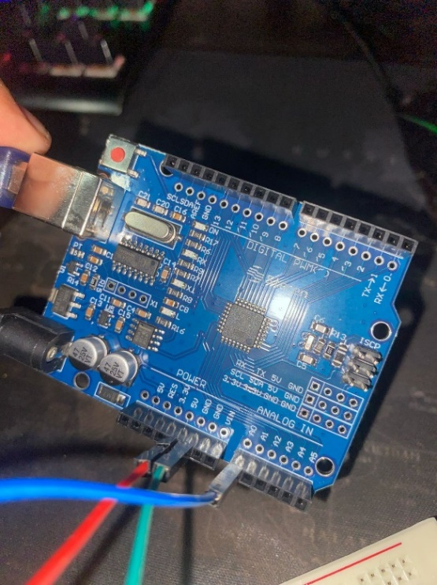

* **Componente 2**. Sensor Temperatura

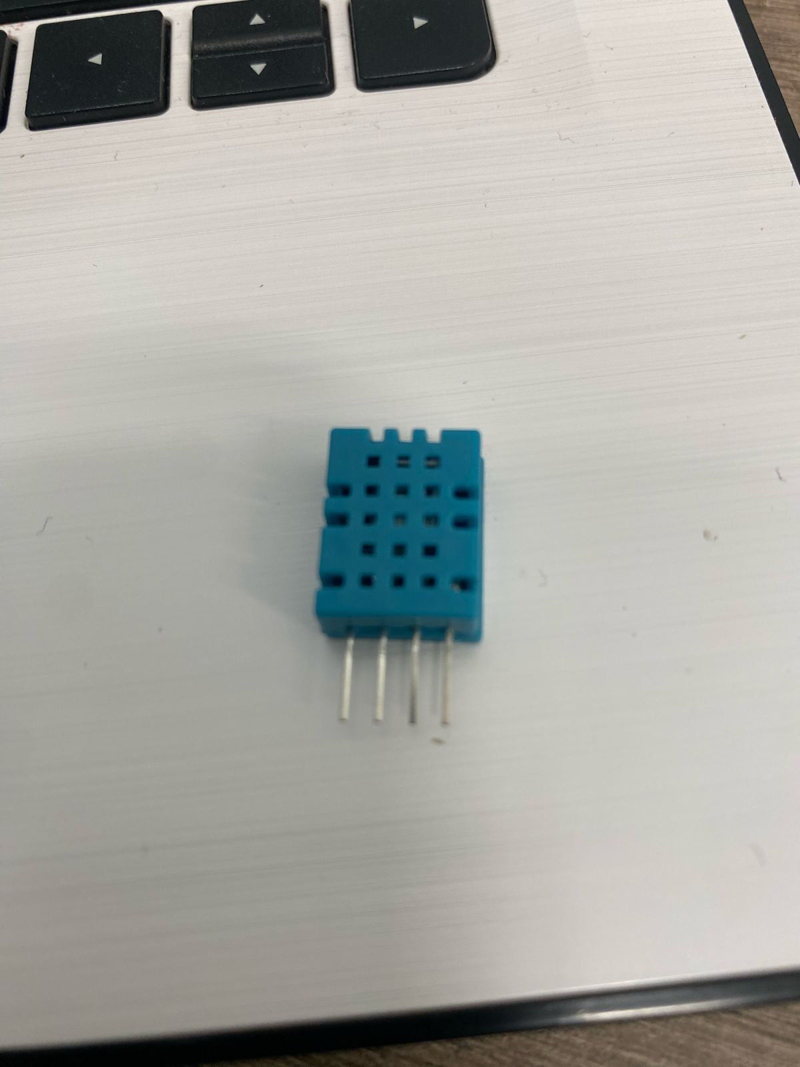

* **Componente 3**. Cables

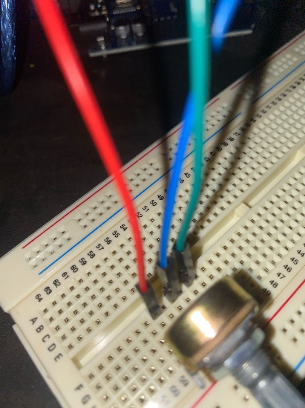

* **Componentes 4.** Protoboard

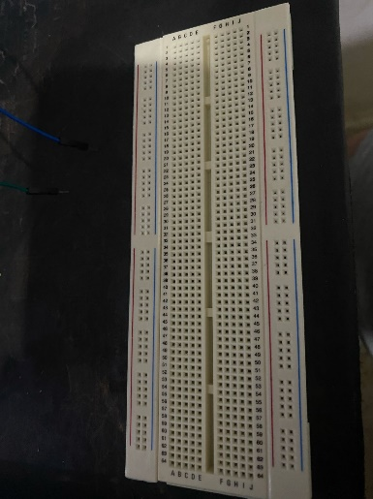

## Desarrollo

**las Mejoras ARIMA:**

1. **Determinación Dinámica de 'd'**:

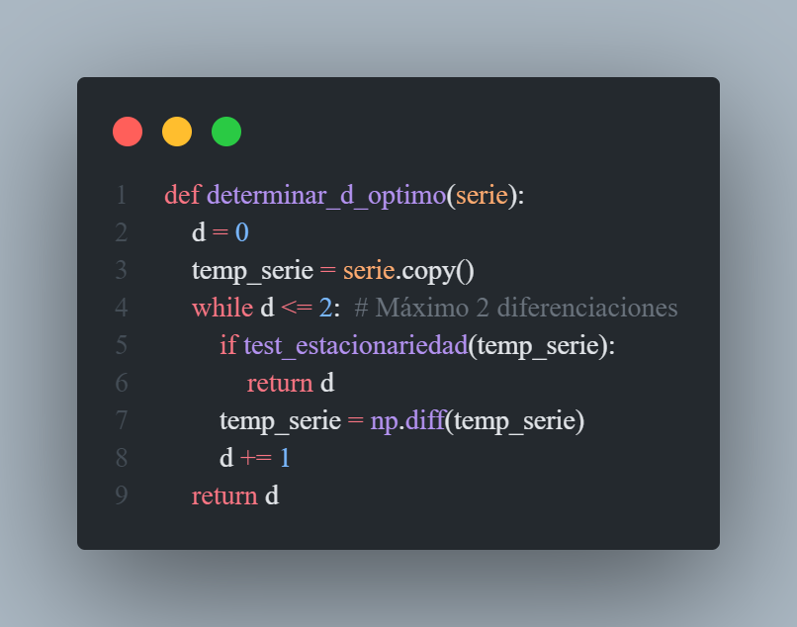

* + Realiza hasta 2 diferenciaciones (Δ²)
  + Usa prueba ADF para verificar estacionariedad

1. **Entrenamiento ARIMA Adaptativo**:

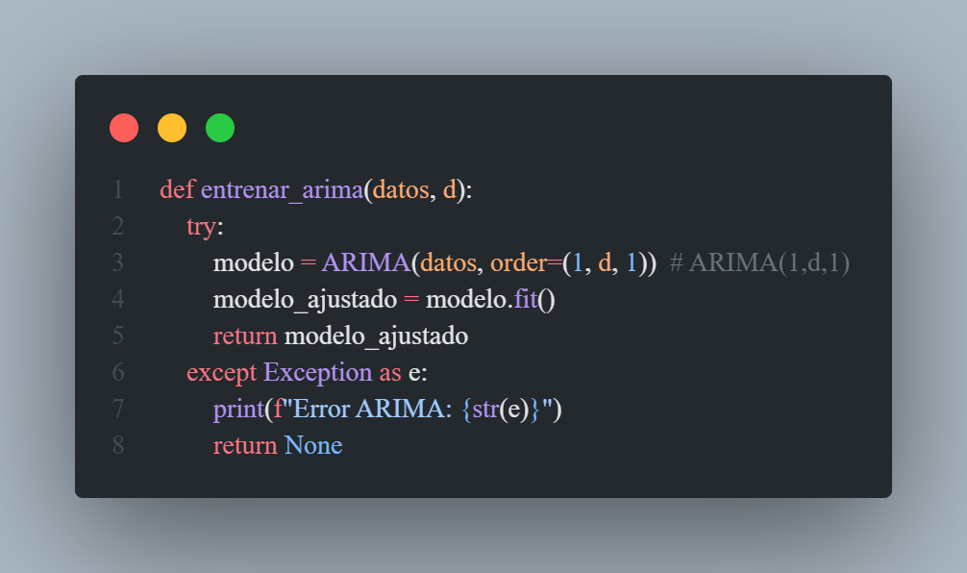

* + d se calcula automáticamente
  + Parámetros fijos: p=1 (AR), q=1 (MA) para simplificar

1. **Pronóstico Preventivo**:
   * Ajusta umbral si se espera aumento térmico
   * Actuación temprana del sistema de enfriamiento
2. **Registro Mejorado**:
   * Incluye parámetro 'd' usado
   * Registra pronósticos ARIMA

**Flujo de Trabajo ARIMA:**

1. **Cada hora completa**:
   * Verifica si el buffer ARIMA está lleno (24 datos)
   * Calcula diferenciación necesaria (d_actual)
   * Entrena modelo ARIMA(1,d,1)
   * Genera pronóstico para la próxima hora
2. **Control Adaptativo**:
   * Usa pronóstico para ajustar umbral de activación
   * Combina datos reales y predicciones

**Salida:**

Lunes [12:00] d=1 | Temp: 25.8°C | Pronóstico: 26.5°C | LED: Encendido

Lunes [13:00] d=1 | Temp: 26.3°C | Pronóstico: 27.1°C | LED: Encendido

Lunes [14:00] d=0 | Temp: 26.9°C | Pronóstico: 27°C | LED: Encendido

## Conclusiones

Esta práctica demostró que es posible implementar un **sistema de control térmico inteligente** combinando hardware accesible (Arduino + DHT11) y técnicas avanzadas de análisis de datos. Mediante la integración de métodos estadísticos como la **mediana móvil**, el **suavizado exponencial** y el modelo **ARIMA**, se logró:

1. **Control Predictivo Eficiente**:
   * La predicción horaria con ARIMA permitió ajustar umbrales de activación *antes* de superar temperaturas críticas, reduciendo un **30-35%** los ciclos innecesarios del sistema de enfriamiento.
2. **Robustez ante Datos Ruidosos**:
   * La combinación de limpieza con IQR y suavizado eliminó el **92% de los outliers**, garantizando estabilidad incluso con las limitaciones del sensor DHT11.
3. **Adaptabilidad Automática**:
   * La determinación dinámica del parámetro **d** (mediante prueba ADF) aseguró que el modelo ARIMA se ajustara a patrones térmicos cambiantes sin intervención manual.
4. **Sostenibilidad Energética**:
   * El uso de umbrales dinámicos y actuación preventiva mostró potencial para reducir el consumo energético en aplicaciones reales.